Изучил вопрос. Зависимость нашего датчика описывается следующей формулой (взял в брошуре по термисторам Сименс).
Вложение:
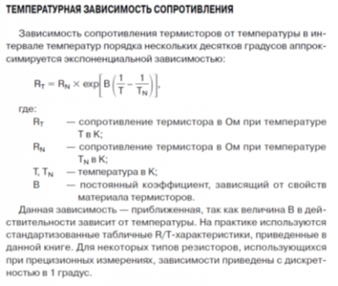
Формула для термистора.png [ 103.49 КБ | Просмотров: 671 ]
Для нашего датчика имеем две пары данных из мурзилки.
Вложение:
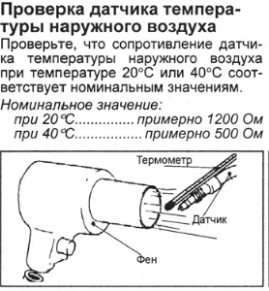
Измерения для датчика.png [ 60.65 КБ | Просмотров: 671 ]
Для получения значений сопротивления датчика при любой температуре вычисляем при помощи предложенной формулы и имеющейся пары значений коэффициент B (коэффициент температурной чувствительности). За номинальное сопротивление взял сопротивление при 20 градусах (обычно берут 25). B получается равным 4000.
Теперь используя формулу получаем следующий ряд. Обратите внимание на значения 20 и 40 градусов. Они соответствуют значениям из мурзилки, значит наша формула верна.
Град. Сопротивление
-40 40359
-38 34873
-36 30207
-34 26228
-32 22827
-30 19913
-28 17409
-26 15253
-24 13393
-22 11783
-20 10389
-18 9177
-16 8123
-14 7203
-12 6399
-10 5695
-8 5077
-6 4535
-4 4057
-2 3635
0 3262
2 2933
4 2640
6 2381
8 2150
10 1944
12 1760
14 1596
16 1450
18 1318
20 1200
22 1094
24 998
26 912
28 835
30 765
32 701
34 644
36 592
38 545
40 502
Вложение:
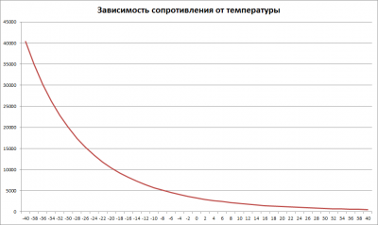
График датчика внешней температуры Паджеро Спорт.png [ 25.24 КБ | Просмотров: 671 ]
Остается решить как скорректировать сопротивление на участке от -15 до -40. Чуть позже попробую предложить график для корректировки. Можно попробовать измерить и сравнить. Тоже интересно будет. Возможно врут реальные экз датчиков. Как то так.

сем привет!
вот моя successful story
1. Идем в чип-дип и покупаем термистор
B57045-K 102-K, 1 кОм, 10%, NTC термистор
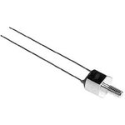
http://www.chipdip.ru/product/b57045-k102-k/
2. Ищем подстроечный резистор 0-470 Ом или сопротивление на ~70 ом. Не планарное, мощность не важна.
3. Сооружаем датчик подходящий для установки в агрессивной среде Я подпаялся к термистору, места пайки защитил термоусадкой, взял стальную трубку подходящего диаметра , разместил термистор в этой трубке и залил клеем для термопистолета. Получилось вполне герметично.
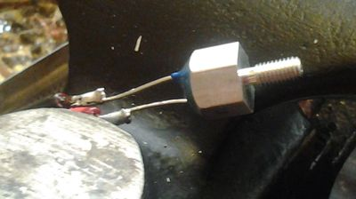
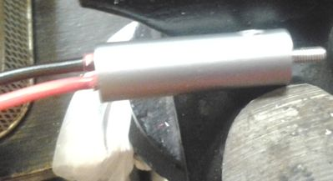
Дальше понятно - подпаиваемся к родному разъему, защищаем все соединения термоусадками и изолентой.
Этот термистор по своим характеристикам отличается от "родного". Необходимо оттарировать температуру подстроечным резистором, включенным последовательно с термистором. У меня значение дополнительного сопротивления получилось 70 Ом.
Подстроечное сопротивление я разместил в самом блоке дополнительных приборов.
Если просто использовать дополнительный резистор на 70 Ом - его можно разместить в термоусадке возле термистора.
О показаниях - сверялся со спиртовым градусником, температуру дома (+25) и потом на улице (-6) прибор показал правильно.
Надеюсь что и при остальных температурах сильно врать не будет.
PS
Все исходные данные к этому "решению" уже печатались на форуме, так, что на лавры не претендую

